СОДЕРЖАНИЕ

ВВЕДЕНИЕ………………………………………………………………………3
Раздел 1. Общая характеристика предприятия……………………………4
  - История создания предприятия
  - Организационно-правовая структура
  - Анализ деятельности бухгалтерии предприятия
Раздел 2. Анализ технико-экономических показателей предприятия..24
2.1 Показателя ассортимента продукции
2.2 Использование основных средств предприятия
2.3 Кадровая политика предприятия
Раздел 3. Индивидуальное задание………………………………………..27
3.1 Анализ финансового состояния предприятия
3.2 Анализ ликвидности предприятия
3.3 Анализ рентабельности предприятия
ВЫВОДЫ……………………………………………………………………....31
СПИСОК ИСПОЛЬЗОВАННЫХ ИСТОЧНИКОВ
ПРИЛОЖЕНИЕ А
ПРИЛОЖЕНИЕ Б
ПРИЛОЖЕНИЕ В
ПРИЛОЖЕНИЕ Г
ПРИЛОЖЕНИЕ Д
ПРИЛОЖЕНИЕ Е
ПРИЛОЖЕНИЕ З
ВВЕДЕНИЕ
Для организации эффективной деятельности конкретного предприятия необходимо уметь поставить цель и четко выделять его
специфические особенности, от которых она во многом будет зависеть. ОАО «Донецкий металлургический завод» - это большое металлургическое предприятие полного цикла, с которого началась черная металлургия Украины. 3а многие годы работы ДМ3 заслужил репутацию надежного поставщика качественной продукции. Продукция завода широко применяется во многих отраслях промышленности в нашей стране, пользуется спросом за рубежом.
Целью практики является ознакомление с организацией планово-экономической работы на предприятии, приобретение практических навыков для работы на предприятии, закрепление, углубление и расширение знаний по теоретическим дисциплинам.
3адачи практики: ознакомиться с историей создания, технологией производства и организационной структурой предприятия, провести анализ деятельности планово-экономических служб и анализ показателей, характеризующих деятельность предприятия, выполнить индивидуальное задание.
Объектом ознакомительной практики является экономическая деятельность ОАО «ДМ3».
Предмет - изучение проблем металлургической отрасли ОАО «ДМ3». Информационное обеспечение - финансовая и статистическая отчетность ОАО «ДМ3», нормативные акты, учебные пособия, периодическая печать.

РАЗДЕЛ 1
1.1 ИСТОРИЯ СОЗДАНИЯ ПРЕДПРИЯТИЯ
в 1869 году в Лондоне для разработки каменного угля на юге России, устройства чугуноплавильного и железоделательного заводов было основано «Новороссийское общество каменноугольного, железного и рельсового производств».
Согласно договору, заключенному с правительством Российской империи, в августе 1870 года на правом берегу реки Кальмиус, в семи километрах к югу от ст. Александровка Бахмутовского уезда Екатеринославской губернии Новороссийское общество начало строительство металлургического завода. Директором- распорядителем завода с начала его строительства до 1889 года был назначен английский специалист Джон Юз.
24 января 1872 года - начало регулярной выплавки чугуна - считается днем основания Донецкого металлургического завода. К этому времени на заводе были построены 24 пудлинговые и 13 сварочных печей, в 1874 году прокатные станы для производства железных рельсов, полосового и сортового железа, в 1879 году - мартеновские печи. В 1876 году пущена доменная печь N22, а в 1880 - доменная печь N23. Уже в 90-х годах XIX века завод, не только стал одним из крупнейших металлургических предприятий Российской империи, но и занимал первое место по выплавке чугуна и стали.
О высоком качестве продукции с маркой завода свидетельствовало получение в 1899 году права изображения герба Российской империи на продукции завода, а также высшая награда Гран При всемирной выставки металлургических предприятий 1900 года в Париже. К 1910 году завод имел в своем составе б доменных и 9 мартеновских печей, коксовые печи, 25 нагревательных и отжигательных печей, 2 бессемеровских конвертера, прокатные станы - обжимной, рельсобалочный, листовой, несколько сортовых, ряд вспомогательных цехов.
5. В январе 1918 года предприятия Новороссийского общества, в том числе металлургический завод, были национализированы. В апреле 1919 г. началось восстановление завода, разрушенного в ходе гражданской войны.
В течение 1921-1925 годов на предприятии введены в эксплуатацию четыре доменные печи, коксовые печи, рельсопрокатный стан, мелкосортные станы и стан прокатки кровельного железа.
24 апреля 1924 года заводу присвоено имя - Сталинский металлургический завод.
В течение последующих лет постоянно наращивались производственные мощности, благодаря чему к 1940 году на долю предприятия приходилось 5% общесоюзного производства стали. С начала Великой Отечественной войны все производственные мощности Донецкого металлургического завода были переориентированы на выпуск особых марок сталей для оборонной промышленности, авиационных бомб и гранат. В октябре 1941 года завод был остановлен, часть оборудования демонтирована и отправлена на Урал.
В сентябре 1943 года, после освобождения города от немецких захватчиков, началось восстановление завода. Завод был восстановлен в рекордно короткие сроки. Уже через пять месяцев мартеновская печь N24 выплавила первую сталь для нужд фронта. В 1950 году производство продукции на заводе превысило довоенный уровень. В это же время на ДМЗ впервые в отрасли была разработана и внедрена система испарительного охлаждения элементов мартеновских печей. В 1953 году сдан в эксплуатацию листопрокатный стан 2300, а 11 июня 1960 года введена в строй первая в мире промышленная установка непрерывной разливки стали (УНРС).
В 70-х годах на Донецком металлургическом заводе был внедрен ряд новых технологий. В их числе внедоменное обессеривание чугуна, рафинирование стали в ковшах самоплавкими синтетическими смесями, технология выплавки чугуна с применением природного газа.
В 1985 году общая реконструкция ДМЗ была завершена пуском в эксплуатацию комплекса оборудования для производства синтетических 6 шлакообразующих смесей и постройкой нового цеха по ремонту прокатного оборудования. Развал СССР, нарушение экономических связей между предприятиями негативно сказались на работе многих предприятий Украины. Коллектив Донецкого металлургического завода сумел выстоять в это сложное время. В 1994 году за счет собственных средств был построен и пущен в эксплуатацию новый цех тонкостенных сварных труб. С 1995 года на предприятии растет выпуск продукции, расширяется сортамент, внедряются новые технологии.
В 1996 году в процессе приватизации ДМЗ им. Ленина преобразован в открытое акционерное общество «Донецкий металлургический завод». В 1997 году началась реализация инвестиционного проекта. С сентября 1998 года завод начал функционировать в рамках действия Закона Украины «О специальных экономических зонах и специальном режиме инвестиционной деятельности на территориях приоритетного развития в Донецкой области.
В результате реструктуризации в конце 1999 года из состава ОАО «ДМЗ» выделился мини-металлургический завод «ИСТИЛ-ДМЗ», созданный на базе электросталеплавильного и обжимного цехов.
В настоящее время ОАО «ДМ3» производит и реализует
1.чугун передельный чушковый;
2. Прокат стальной горячекатаный следующих профилей: - круглые диаметром 12-72 мм;
- шестигранные размером под ключ 14-52мм;
- квадратные со стороной квадрата 16-60 мм;
- полосовые размером сечения 5-3 6х20-1 60мм;
- арматурные периодические классов АI и АШ N2NQ 12-25, угловые 25х25 и 75х75 и толщиной 4-7мм; - полосы рессорные.
3. профили фасонные, в том числе:
- полособульбы судовые несимметричные N2N2б-10 и симметричные NQNQ935, 1035;
прокат для лемеха и ножей землеройных и сельскохозяйственных машин.
4. горячекатаные листы толщиной 5-20 мм, шириной 1250-1850 мм и длиной 3000-8000 мм.
5. тонкостенные сварные трубы длиной 4000-11000 мм:
- круглые диаметром 16-5 7 мм, толщиной стенки 1,0-2,0 мм;
- квадратные - размерами 20х20 мм, толщиной стенки 1,2-2,0 мм;
- овальные и плоскоовальные - размерами 30х 15 мм, толщиной стенки 1,5-2,0 мм;
- арочные - размерами 20х40 мм, толщиной стенки 1,2-1,5 мм;
- мебель на металлических каркасах;
- гранулированный шлак и Т.д.
Завод расположен в центре полутора миллионного города, и это обязывает думать о защите окружающей среды, о здоровье людей, находящихся в зоне влияния.
В настоящее время в ОАО «ДМЗ» в рамках Программы технического перевооружения и стратегического развития начались работы по реконструкции доменной печи N22, модернизации установки непрерывной разливки стали мартеновского цеха, направленные на увеличение объема и повышение качества продукции, внедрение современного технологического процесса при соблюдении всех экологических требований.

1.2.ОРГАНИЗАЦИОННО-ПРАВОВАЯ СТРУКТУРА ПРЕДПРИЯТИЯ
В состав ОАО «ДМ3» входят следующие основные цеха:
- Доменный - производство чугуна;
- Мартеновский - производство стали;
- Прокатный - производство сортового И листового проката;
- ЦТТММ - производство тонкостенных труб и металлической мебели;
Цеха отдела главного механика: - Литейный;
- Механический;
- Цех ремонтов металлургических кранов;
- Цех производства ремонтов;
- Цех металлоконструкций;
Цеха отдела главного энергетика:
- Теплоэлектроцентральная паровоздуходувная станция;
- Кислородно- компрессорный цех;
- Газовый цех;
- Цех водоснабжения;
- Цех сетей и подстанций;
- Центральная энергетическая лаборатория;
- Цех технологической диспетчеризации;
- Ремонтно-технологический цех;
- Цех контрольно-измерительных приборов и автоматики.
Транспортные цеха:
- Железнодорожные цеха;
- Автотранспортное управление
Прочие вспомогательные цеха:
- Цех ремонта металлургических печей;
- Копровой цех (обеспечение металлоломом мартеновского производства);
- ОШП доменного цеха (переработка шлаков мартеновского и доменного производства) .
Открытое акционерное общество" Донецкий металлургический завод" (далее Общество) создано решением Донецкого регионального отделения Фонда госимущества Украины (приказ N~ 1749 от 10.04.1996 г.) путем преобразования государственного предприятия "Донецкий металлургический завод" в открытое акционерное общество в соответствии с Указом Президента Украины "О задачах и особенностях приватизации государственного имущества в 1996 году" от 19.03.96 г. N~ 194/96.
Настоящий Устав (в новой редакции) утвержден общим собранием акционеров, ставших владельцами акций открытого акционерного общества "Донецкий металлургический завод" в процессе приватизации (протокол N 9 от 29 сентября 2000г.).
Полное наименование Общества:
на украинском языке - вiдкрите акцiонерне товариство «Донецький металургiйний завод"
на русском языке - открытое акционерное общество "Донецкий
металлургический завод".
Сокращенное наименование:
на украинском языке - БА Т «ДМ3» На русском языке - ОАО «ДМ3».
Местонахождение Общества: Украина, 340062 г. Донецк, у л. И.
Ткаченко,122.
Общество создается с целью получения прибыли на основе осуществления производственной, предпринимательской, торговой, коммерческой, посреднической и другой, не запрещенной законодательством, деятельности и реализации экономических и социальных интересов акционеров и членов трудового коллектива Общества.
Предметом деятельности Общества является:
- производство чугуна, стали, про ката, труб, пружин;
- литейное производство;
- производство мебели и комплектующих;
- производство, передача и поставка тепловой энергии;
- металлургическое и общее машиностроение, в том числе производство
технологического оборудования и механизмов для доменного и сталеплавильного производства, прокатных и других машин и оборудования для черной металлургии;
- переработка и реализация цветных металлов и сплавов;
-ремонт, введение в эксплуатацию, комплексное централизованное
обслуживание оборудования и механизмов для всех отраслей промышленности; - строительство, ремонт и эксплуатация зданий и сооружений различного назначения;
- теплотехнические, огнеупорные и термоизоляционные работы;
- выполнение общестроительных работ;
- оказание услуг информационно-вычислительного характера (разработка и реализация программного обеспечения и т.д.);
- производство и реализация экзотермических шлакообразующих смесей на графитовой основе;
- производство и реализация строительных материалов;
- осуществление лизинговых операций;
- покупка и продажа собственных ценных бумаг;
- монтажные работы;
- ремонт, монтаж, реконструкция и эксплуатация кранового и лифтового оборудования;
- осуществление внешнеэкономической деятельности в соответствии с действующим законодательством Украины;
- организация общественного питания, в том числе столовых, кафе, ресторанов и пр., розничная и оптовая торговля продовольственными и промышленными товарами;
сельскохозяйственная деятельность: выращивание, переработка и реализация сельскохозяйственной животноводческой продукции, производство продовольственных товаров;
- организация внутренних и международных перевозок пассажиров и грузов собственным, заказным и арендованным транспортом;
- предоставление услуг по обслуживанию и ремонту транспортных средств;
проектные, проектно-изыскательские, изыскательские работы и выполнение проектно-сметных работ и конструкторской документации, в том числе на изготовление, монтаж, реконструкцию и ремонт металлургического, прокатного и прочего оборудования;
оказание услуг, связанных с охраной коллективной и частной собственности, э также охраной граждан;
- монтаж, ремонт, обслуживание и эксплуатация средств противопожарной и охранной сигнализации;
-осуществление юридической практики;
- осуществление медицинской практики;
- изготовление и реализация спиртосодержащих напитков и табачных
изделий;
-сбор, заготовка, переработка, покупка и продажа лома и отходов цветных и черных металлов;
деятельность, связанная с реализацией транспортных средств, подлежащих регистрации и учету в органах внутренних дел;
- добыча драгоценных металлов, производство и реализация изделий с их использованием
12 - сбор, переработка твердых и жидких отходов производства, содержащих драгоценные металлы и драгоценные камни, и их лом;
- использование радиочастот;
- строительство и техническое обслуживание общегосударственных и
иных сетей передачи данных и документальной связи;
- строительство и техническое обслуживание сетей международной,
междугородней и местной телефонной связи, строительство и техническое обслуживание сетей связи с мобильными объектами;
- строительство и техническое обслуживание сетей радиовещания;
- производство и ремонт средств измерений и контроля
- выполнение топографо-геодезических работ, картографических работ и кадастровых съемок, выполнение аэрофотосъемок;
- добыча, производство и использование радиоактивных веществ и
источников ионизирующего излучения, переработка и захоронение
радиоактивных отходов;
- изготовление и реализация химических веществ;
-оказание услуг для получения профессионального образования,
подготовка специалистов разных уровней квалификации; - производство, передача и поставка электроэнергии;
- операции с недвижимостью разной формы собственности (купля-продажа и т. д.);
- посредническая и торговая деятельность;
- разработка, внедрение новых технологий, "ноу-хау", изобретений,
рационализаторских предложений и авторских разработок, патентование научных разработок;
разработка и внедрение информационных технологий, включая коммерческие сет!! компьютерной связи и создание базы данных коллективного пользования для научно-технических, социальных и коммерческих целей;
- выполнение проектных работ, научных разработок, экспертных оценок и консультаций;
- издательская деятельность: выпуск листков, газет, журналов, издание и переиздание книг 11 т.д., рекламная деятельность;
- организация и развитие сети гостиничных хозяйств;
- физкультурно-оздоровительные услуги;
- создание собственных и финансирование других спортивных команд,
групп, обществ с целью оздоровления трудящихся, а также участие в соревнованиях коммерческого и некоммерческого характера.
Общество осуществляет и другие виды деятельности, не запрещенные законодательством Украины и отвечающие цели, указанной в настоящем Уставе.
Виды деятельности Общества, подлежащие лицензированию, осуществляются после получения соответствующей лицензии (разрешения). Общество выполняет определённые ему мобилизационные задачи, в том числе по созданию и сохранению мобилизационных резервов, материальных и продовольственных ресурсов, страхового фонда документации. Во время разработки нового мобилизационного плана на особый период или его корректирования предприятию может быть доведено новое мобилизационное здание. Отдельные виды работ, которые требуют от исполнителя специальных знаний допуска к работам, связанным с гостайной, выполняются лицами, подготовленными в установленном к этим работам порядке, при наличии допуска к гостайне соответствующей формы.

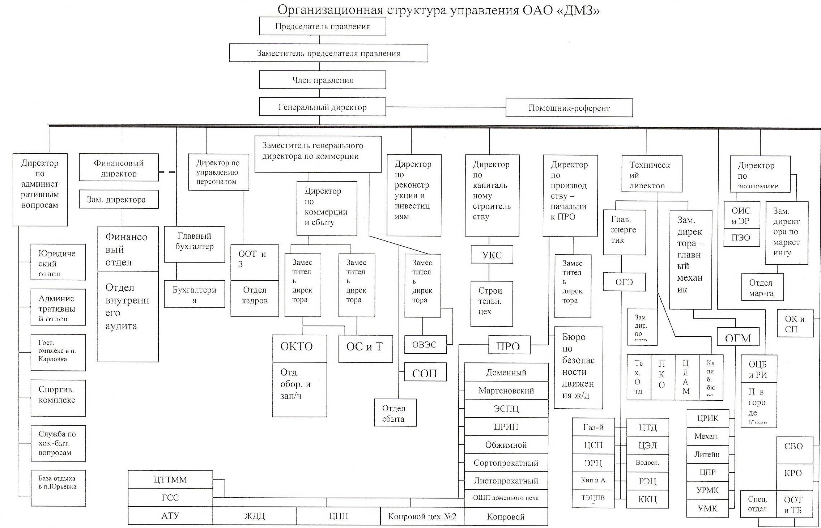
1.3Анализ деятельности бухгалтерии предприятия
1. Общие положения бухгалтерии
1.1. Бухгалтерия является самостоятельным структурным подразделением завода на правах отдела и подчиняется главному бухгалтеру, назначаемому и освобождаемому от должности председателем правления - генеральным директором завода.
1.2. В своей деятельности отдел руководствуется Законом Украины «О бухгалтерском учете и финансовой отчетности в Украине» и другими законами, указами Президента, постановлениями, распоряжениями, решениями Кабинета Министров Украины, Национального банка Украины, Государственной налоговой администрации Украины по вопросам правовых начал регулирования хозяйственной деятельности предприятия, Положениями (стандартами) бухгалтерского учета и другими нормативно-правовыми актами Министерства финансов Украины относительно порядка ведения бухгалтерского учета и составления финансовой отчетности, а также методическими документами министерств и других центральных органов исполнительной власти относительно отраслевых особенностей применения положений (стандартов) бухгалтерского учета.
1.3. Бухгалтерский учет хозяйственных операций на заводе осуществляется с применением программного обеспечения интегрированной информационной системы R-3 методом двойной записи инфорrv1ации о наличии и движении активов, капитала, обязательств и фактов финансово-хозяйственной деятельности.
2. Структура
2.1 Структуру И штаты бухгалтерии утверждает председатель правления - генеральный директор с учетом объемов работы и особенностей производства.
2.2 В состав бухгалтерии входят бюро;
учета материальных ценностей;
учета затрат на производство;
учета заработной платы:
учета реализации и расчетных операций;
учета расчетов с дебиторами и кредиторами;
учета налоговых платежей и отчетности.
3. Задачи и функции
3.1 обеспечение ведения бухгалтерского учета в соответствии с действующим законодательством и принятой на предприятии учетной политикой с целью предоставления пользователям для принятия решений ПОЛНОЙ, правдивой и непредвзятой информации о финансовом состоянии, результатах деятельности и движении денежных средств предприятия.
3.2.Своевременное составление на основании данных бухгалтерского учета финансовой налоговой и статистической отчетности и предоставление пользователям в установленные сроки.
3.3. Обеспечение полного отражения на счетах бухгалтерского учета
всех хозяйственных операций на основании надлежащим образом оформленных первичных документов.
3.4. Внедрение передовых форм и методов бухгалтерского учета на основе широкого применения вычислительной техники.
3.5. Организация учета основных средств, сырья, ,.материалов, топлива, готовой продукции, денежных средств, других активов, капитала, обязательств и хозяйственных операций, доходов, расходов и финансовых результатов предприятия.
3.6. Организация предприятия. расчетов по оплате труда работников
3.7. Составление отчетных калькуляций себестоимости продукции балансов. Осуществление мероприятий по совершенствованию калькулирования себестоимости отдельных видов продукции, по внедрению прогрессивных методов учета затрат на производство калькулирования себестоимости продукции.
3.8. Своевременное начисление и контроль перечислений налогов, сборов и других платежей в государственный бюджет Украины .
3.9. Обеспечение документального отражения на счета бухгалтерского учета операций, связанных с движением денежных средств, начислением и перечислением налогов, других платежей государственный бюджет, сборов в Пенсионный фонд и взносов в фонд общеобязательного государственного социального страхования граждан.
3.10. Осуществление контроля: за своевременным проведением инвентаризации денежных средств, запасов, основных средств и расчетов.
3.11. Участие в оформлении материалов, связанных с недостачами и возмещением потерь от недостач, краж и порч активов предприятия.
3.12. Осуществление (совместно с другими службами) экономического анализа финансовой деятельности предприятия по данным бухгалтерского учета и отчетности с целью выявления внутрихозяйственных резервов, ликвидации непроизводительных потерь.
3.1 З. Участие В разработке рациональной плановой и учетной документации, в методологическом руководстве и организации работы по ее внедрению.
3.14. Применение утвержденных в установленном порядке типовых унифицированных форм учетной документации, строгое ,1 соблюдение порядка оформления этой документации.
3.15. Обеспечение строгого соблюдения кассовой и расчетной дисциплины, правильного расходования полученных в банках средств по назначению, соблюдение порядка выдачи чеков и хранения чековых книжек.
3.16. Обеспечение хранения бухгалтерских документов и бухгалтерского архива в установленном порядке.
3.17. Осуществление контроля за:
- правильным и своевременным оформлением приема и
расходования сырья, материалов, топлива, готовой продукции, товаров и
других ценностей;
- своевременным взысканием дебиторской и погашением кредиторской задолженности;
- обоснованным и законным списанием на расходы недостач, потерь, безнадежной дебиторской задолженности и других активов;
- правильным и своевременным проведением и оформлением в установленном порядке переоценки активов.
4.Взаимоотношения бухгалтерии с другими подразделениям предприятия
4.1. Выполнение возложенных на бухгалтерию задач и функций связано с полvчением от подразделений завода необходимых документов и информации: из отделов главного механика и главного энергетика: утвержденные в установленном порядке акты на выполненные капитальные и текущие ремонты оборудования и энергооборудования, других основных средств; сведения об основных средствах, остановленных на капитальный ремонт и реконструкцию, подтверждения списания материалов на эти цели, а также документы по приходу;
- от всех цехов и служб: надлежащим образом оформленные первичные документы по движению запасов, утвержденные в установленном порядке акты на списание основных средств, МБП с баланса, ДОКУМЕНТЫ на оприходование материалов от их ликвидации; утверждённые в установленном порядке акты на передачу оборудования; отчеты о выполнении заказов, работ, услуг; технические рапорта, отчеты о движении полуфабрикатов, основных материалов, инвентаризационные описи; подтверждение полученных услуг от других подразделений и счета на услуги, выполненные сторонним организациям;
- из ИВЦ: своды начисленной зарплаты по цехам и произведенных удержаний из нее, а также в целом по заводу; ведомости о реализованной продукции и данные о железнодорожном тарифе на нее;
- от ОВЭС и отдела продаж: реестры приема-передачи товаров на комиссию; отчетов комиссионеров; информацию о поступивших денежных средствах в рамках договоров комиссии,. ГТП на продукцию и товары, принятые на комиссию ; информациюо реализации продукции по ценам ниже или выше обычной; отчеты к валютным декларациям. экспорту и импорту работ и услуг в разрезе валют;
- из ООТ и 3 - установленные фонды оплаты труда по основным и вспомогательным цехам;
- от ПЭО - данные об уровне плановых цен (отпускные и по себестоимости) на товарную продукцию, отходы;
- из УКСа -отчеты о выполненных работах по капстроительству (оформленные акты принятых объемов), акты ввода в эксплуатацию основных средств;
- из ЖДЦ - авансовые отчеты по железнодорожным перевозкам.
5. Права
Работники бухгалтерии завода имеют право:
5.1 Требовать от подразделений завода представления материалов, необходимых для осуществления работы, входящей в компетенцию бухгалтерии.
5.2. Подписывать финансовые и налоговые отчеты и балансы предприятия, статистические отчеты, документы, служащие основанием для приема и выдачи денег, материальных и других ценностей, а также изменяющие кредитные и расчетные обязательства предприятия.
Указанные документы без подписи главного бухгалтера или его заместителя заместителей считаются недействительными.
5.3. Рассматривать и визировать договоры и соглашения, заключаемые предприятием, приказы об установлении и изменении условий оплаты труда и премирования, о приеме, увольнении и перемещении бухгалтерских работников и материально-ответственных лиц, о списании ценностей.
5.4. Не принимать к исполнению и оформлению документы ПО операциям, которые нарушают действующее законодательство и установленный порядок приема, оприходования, хранения и расходования денежных средств, оборудования, материальных и других ценностей
5.5 Представлять руководству общества положения наложении взыскании на лиц, допустивших некачественное оформление и составление документов, несвоевременную передачу их для отражения на счетах бухгалтерского учета и отчетности, а также допустивших недостоверность содержащихся в документах данных.
5.6. Осуществлять связь с другими организациями по вопросам, входящим в компетенцию бухгалтерии.
5.7. Указания бухгалтерии в пределах функций, настоящим Положением, являются обязательными к руководству исполнению подразделениями завода.
6. Ответственность
6.1 Всю полноту ответственности за качество и своевременность выполнения возложенных настоящим Положением на бухгалтерию задач и функций несет главный бухгалтер.
6.2. Степень ответственности других работников устанавливается должностными инструкциями. В качестве примера прилагается должностная инструкция бухгалтера бюро учёта затрат на производство. (См приложение 8 )

РАЗДЕЛ 2.
Анализ технико-экономических показателей предприятия
В настоящее время ОАО « ДМЗ» в основном производит чугун, прокат, профили, сварные трубы, шлак.
На примере рассмотрим показатели некоторых видов реализованной продукции:
Таблица 2.1
Наименование реализованной продукции | 2003г. грн. | 2004г. грн | 2005г. грн
1.Производство чёрных металлов  2.Производство стальных труб  3.Чугунное литьё  4.Стальное литьё  5.Цветное литьё  6.Производство металлоконструкций | 925538  3076  7320  878  1063  4874 | 1509600  507  18745  1832  2167  3773 | 1004453  -  -  -  -  -
Сделаем небольшой анализ этой таблицы, который показывает на сколько увеличилась либо уменьшилась реализация данных продуктов. Основной продукцией считается производство чёрных металлов. В 2004г. по сравнению с 2003г. реализация чёрных металлов увеличилась на 36%, а в 2005 г. реализация увеличилась всего на 8%. Также рассмотрим реализацию другого производства ДМЗ: производство стальных труб в 2004г. по сравнению с 2003г. уменьшилась на 83%., в 2005г. – реализации не было. Чугунное литьё в 2004г. по сравнению с 2003г. увеличилось на 156%. В 2005г. реализации не было. Реализация стального литья в 2004г. увеличилась на 108%. В 2005г. реализации также не было. Цветное литьё в 2004г. увеличилось на 103%. Реализация произведённых металлоконструкций в 2004г. по сравнению с 2003.г. уменьшилась на 22%.
Можно рассмотреть показатели реализации продукции в 2003-2004гг. в виде графика:
Рассмотрим себестоимость реализованной продукции:
В 2003г. себестоимость реализованной продукции составила – 1126119,0 тыс. грн.
В 2004г.-----------------------------------------------------------------------1679207 тыс. грн.
В 2005г.-----------------------------------------------------------------------1287550 тыс. грн.
[15;16;17]
Себестоимость реализованной продукции в 2004г. по сравнению с 2003. увеличилась на 49%, а в 2005г. по сравнению с 2003г. всего на 14%.

Рассмотрим кадровую политику предприятия за 3 года. Среднесписочная численность всех работников за 2003г. составляет 8798 человек, в том числе среднесписочная численность промышленно-производственного персонала (ППП) составляет 8522 человек. В 2004г среднесписочная численность – 7935, в том числе ППП – 7456. в 2005г. среднесписочная численность составила 3604 человек, в том числе ППП – 3196 человек.
Рассчитаем показатели движения персонала: в 2004г. среднесписочная численность сотрудников по сравнению с 2003г. уменьшилась на 9%, в том числе ППП уменьшилась на 12,5%. А в 2005г. среднесписочная численность по сравнению с 2003г. уменьшилась на 59%, в том числе ППП - уменьшилась на 62%. [21; 22; 23] Отсюда следует, что среднесписочная численность сотрудников с каждым годом уменьшалась.

Раздел 3.

Анализ экономических показателей предприятия
Общая стоимость имущества ОАО «ДМ3» на конец 2005 года составила 625666,0 тыс. грн. В том числе стоимость необоротных активов – 205607,0 тыс. грн. А стоимость оборотных активов – 420059,0 тыс. грн. [14]
В структуре совокупных активов предприятия наибольший удельный вес занимают необоротные активы (32,8 %). Предприятие имеет тяжелую структуру активов.
Анализируя имущественное положение предприятия, необходимо оценить состояние используемых основных средств. Для этих целей рассчитываются следующие показатели:
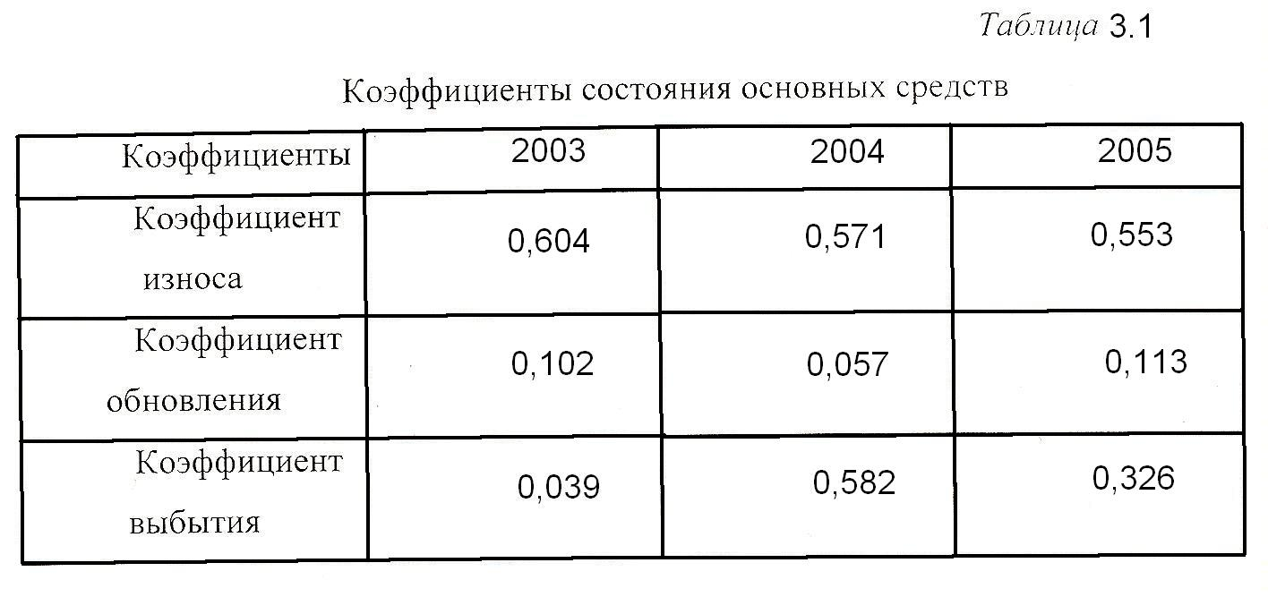

Исходя из приведенных данных можно сделать вывод, что состояние основных средств предприятия удовлетворительное, так как коэффициенты износа не превышают 50 %. [18; 19; 20]
Одна из важнейших характеристик финансового состояния предприятия - стабильность его деятельности с позиции долгосрочной перспективы. Для этого необходимо рассчитать коэффициенты соотношения собственного и заёмного капитала предприятия.
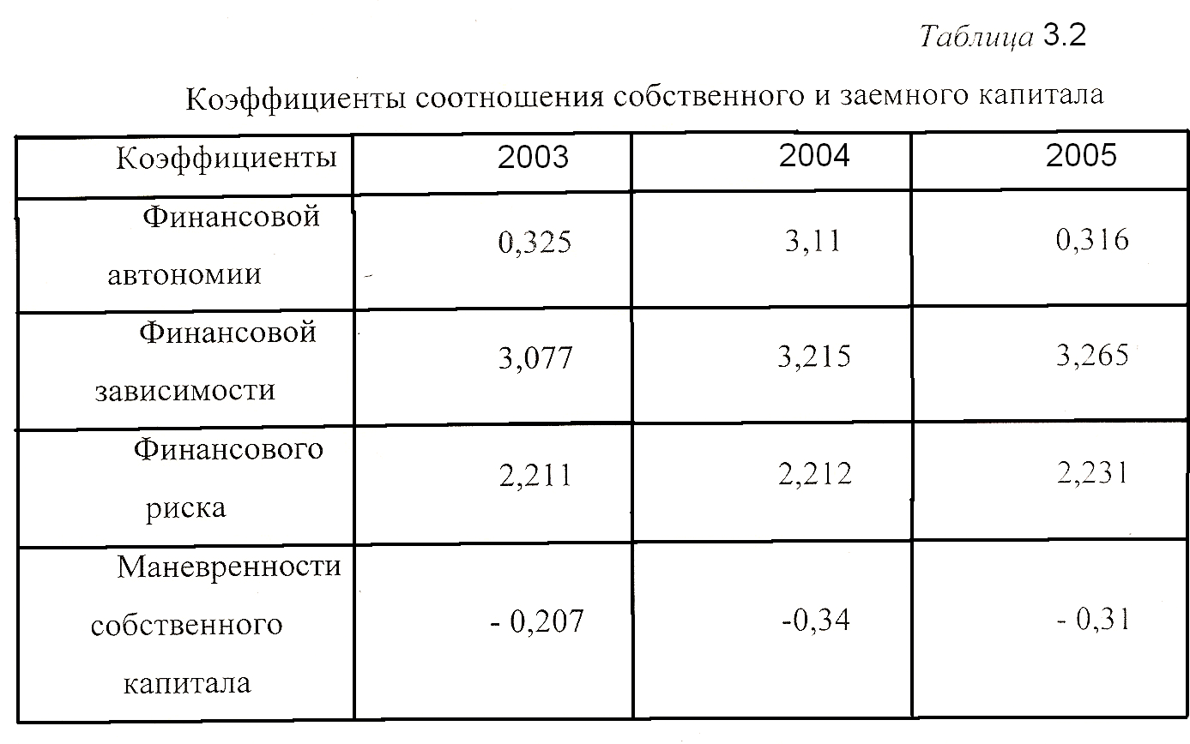
Проанализировав таблицу 3.2 , можно сделать выводы, что ОАО «ДМ3» является финансово неустойчивым, утрачивает свою стабильность и зависит от внешних кредиторов (коэффициенты финансовой автономии не превышают 0,5).
Рост коэффициента финансовой зависимости в динамике означает увеличение доли заемных средств в финансировании предприятия, а следовательно, и утрату финансовой независимости.
Коэффициент финансового риска дает наиболее общую оценку финансовой устойчивости. Рост показателя в динамике свидетельствует об усилении зависимости предприятия от внешних инвесторов и кредиторов.
Коэффициенты маневренности являются отрицательными, это свидетельствует о том, что предприятие утрачивает свою стабильность и самостоятельность. Это связано с большой суммой кредитов которые предприятие не в состоянии погасить. [15; 16; 17]
Финансовое состояние предприятия в краткосрочной перспективе оценивается показателями ликвидности [12; 13; 14; 18; 19; 20]
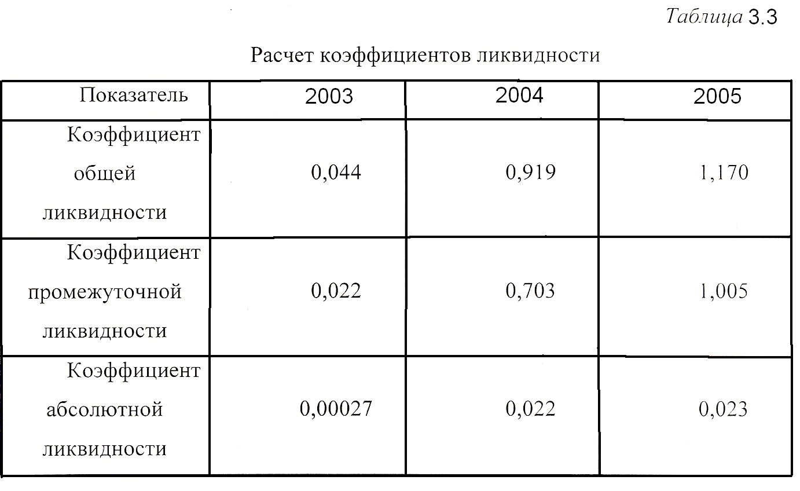
Как видно из приведенных расчетов, коэффициенты текущей и общей ликвидности находятся на нормальном уровне. Коэффициент абсолютной ликвидности свидетельствует о рациональном использовании денежных средств.
Рентабельность - это показатель, характеризующий экономическую эффективность.
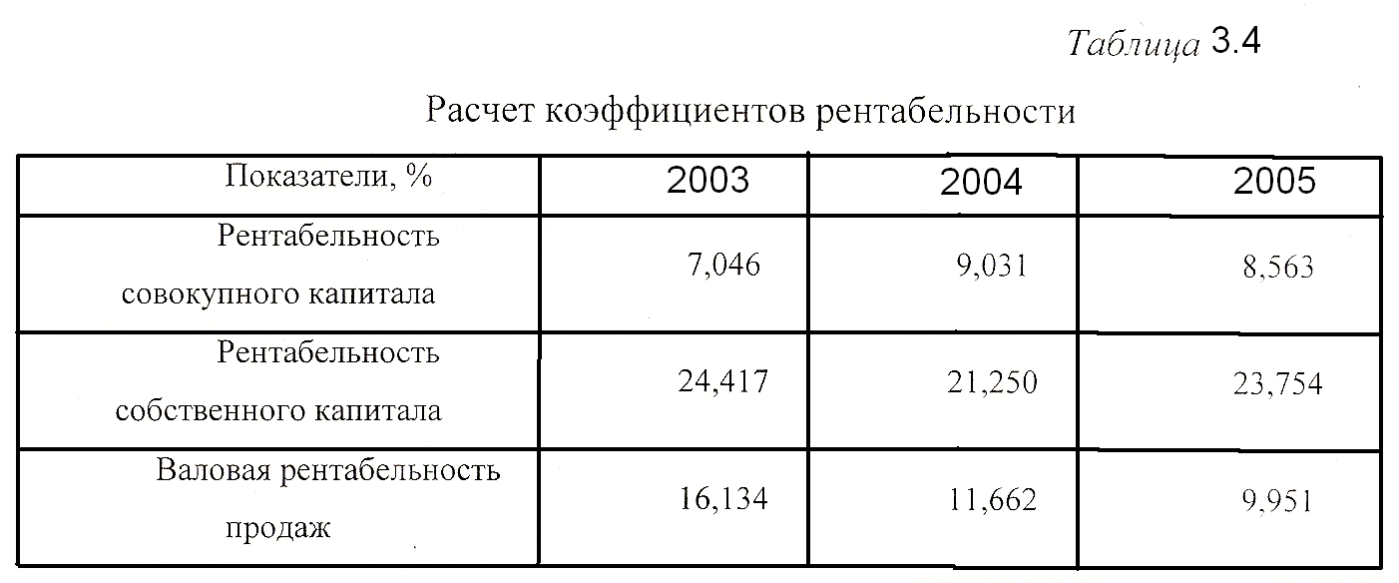

Продолжение таблицы 3.4
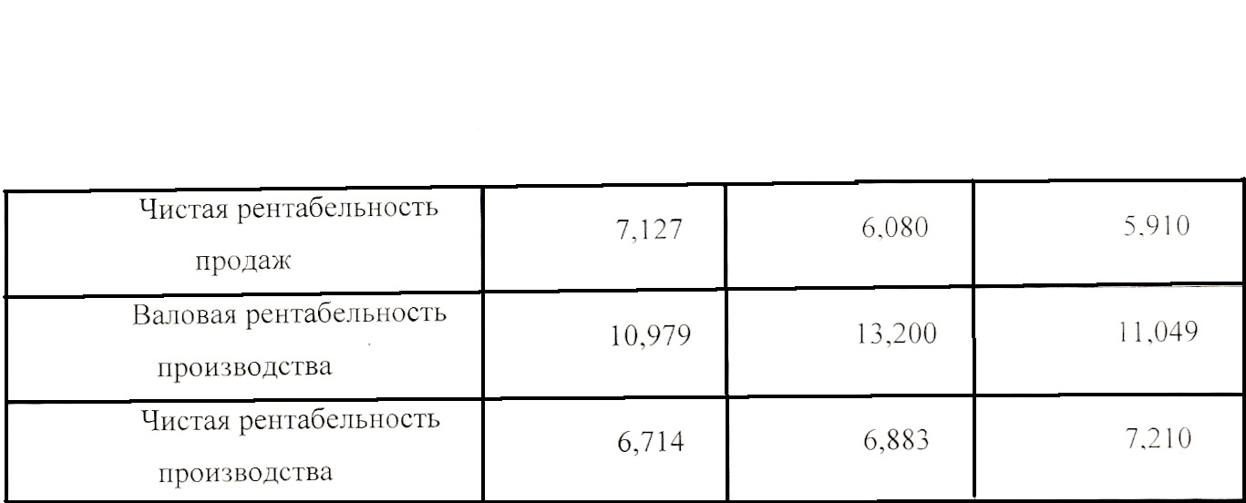
Проанализировав таблицу 3.4 можно проследить, что в динамике валовая рентабельность продаж и чистая рентабельность продаж уменьшается. Так же можно заметить увеличение чистой рентабельности производства. Это свидетельствует о том, что темпы роста чистой прибыли превышают темпы роста себестоимости [15; 16; 17].

ВЫВОДЫ
Практика является неотъемлемой частью учебного процесса. Благодаря ей мы можем закрепить все свои теоретические знания.
На практике я ознакомился с историей создания завода, технологией производства и организационной структурой предприятия, провёл анализ деятельности бухгалтерии и анализ показателей, характеризующих деятельность предприятия, выполнил индивидуальное задание.
Донецкий металлургический завод - крупное металлургическое предприятие. На нём соорудили одну из первых в СНГ установку для беспрерывного разлива стали, новую доменную печь, заготовительные цеха. В Донецке создано мощное трубопрокатное производство, коксохимия, налажено производство огнеупоров.
Таким образом, можно сказать, что Украина является ведущим металлургическим государством мира и имеет немалые экспортные возможности. Следовательно, Донецкий металлургический завод играет в этих достижениях не последнюю роль.

СПИСОК ИСПОЛЬЗОВАННЫХ ИСТОЧНИКОВ
- Голиков А. П., Дейнека А. Г., Казакова Н. А. Размещение производительных сил и регионалистика. Учебное пособие. - Харьков: 000 «Олант», 2002. - 320 с.
- История создания предприятия (внутренняя документация).
- Кононенко О. Аналiз фiнансовоi" звiтностi, - 3-п:вид,перероб.i ДОП ~ Х.: Фактор, 2005 - 156с.
- Конспект лекций по курсу экономика предприятия.
- Макогон Ю. В., Хаджинов И. В. Народно-хозяйственный аспект присоединения Украины ко Всемирной торговой организации. - Донецк: ДонНУ -~ ДонФ НИСИ, 2004. - 206 с.
- Общая характеристика ОАО «ДМЗ» (внутренняя документация).
- Положение о бухгалтерии завода.
- Должностная инструкция бухгалтера бюро учёта затрат на производство
- Розмiщення продуктивних сил i регiональна екомоніка: Пiдручник /с. 1. Дорогунцов, Т. А. Заєць, Ю. 1. Пiтюренко та iн.; За заг. ред. д-ра екон. наук, проф., ЧЛ .. -кор. НАН Украi"ни С. I. Дорогунцова. - К.: КНЕУ, 2005. - 988 с.
- Розмiщення продуктивних сил України: Навч. - метод. Посiбникдля самост. Вивч. Дисц./С. I. Дорогунцов, Ю. 1. Пiтюренко, Я. Б. Олiйник та iH. ~ К.: КНЕУ, 2000. - 364 с.
- . Устав отрытого акционерного общества «Донецкий металлургический завод».
- Форма 1- Баланс на 31 грудня 2003р.
- Форма 1- Баланс на 31 грудня 2004р.
- Форма 1- Баланс на 31 грудня 2005р
- Форма 2 - Звiтпро фiнансовi результати за 2003р.
- Форма 2 - Звiт про фiнансовi результати за 2004р.
- Форма 2 - Звiт про фiнансовi результати за 2005р
- Форма 5 - Примiтки до рiчноi" фiнансовоi' звiтностi за 2003 р.
- Форма 5 - Примiтки ДО рiчноi" фiнансовоi" звiтностi за 2004р.
- Форма 5 - Примiтки до рiчноi' фiнансовоi' звiтностi за 2005р.
- Форма 1 – ПВ отчёт по труду за 2003г.
- Форма 1 –ПВ отчёт по труду за 2004г.
- Форма 1 – ПВ отчёт по труду за 2005г.

